[学术风暴：北京理工大学团队Bo Wang团队Nature子刊论文因图片疑云引发广泛关注](https://mp.weixin.qq.com/s?__biz=Mzk2NDM2NTQxOQ==&mid=2247486122&idx=1&sn=80e113d8011fcf1d2e676f9bf528c0d7&chksm=c56ba18a3295d3621a872767b43e295b86c8bab2164c9c192272a1a85605afc80769ff4fb7e7&scene=126&sessionid=1742361801)

[学术风清](javascript:void(0);)2025-03-19 13:13:54福建

**引言：学术界的动荡**

一篇由北京理工大学化学与化工学院的研究团队在《Nature Communications》上发表的论文，题为"Membrane adsorbers with ultrahigh metalorganic framework loading for high flux separations"，近日因图片重复问题引发学术界的广泛争议。这篇论文由Hang Wang(王航)作为第一作者，Shuang Zhao, Yi Liu, Ruxin Yao, Xiaoqi Wang, Yuhua Cao, Dou Ma, Mingchu Zou, Anyuan Cao, Xiao Feng(通讯作者)，Bo Wang(通讯作者)共同撰写。

**研究背景与财政支持**

这项研究得到了中国国家自然科学基金和北京市科技项目的支持，旨在开发高通量分离的膜吸附材料，具有超高金属有机框架负载能力。研究团队的创新之处在于材料的设计与应用潜力，然而，这些亮点因学术争议而蒙上了阴影。

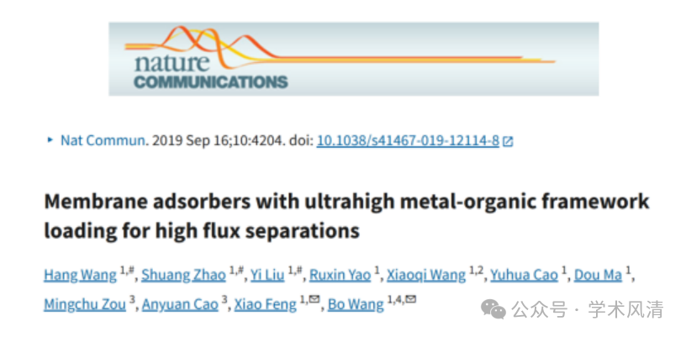

**质疑声起：图片重复的争议**

2025年3月，知名学术打假人Sholto David博士在Pubpeer论坛上对该论文提出质疑，指出多处图片存在重复使用的问题。这一评论迅速引发了学术界的广泛关注，并推动了对论文真实性的进一步审查。

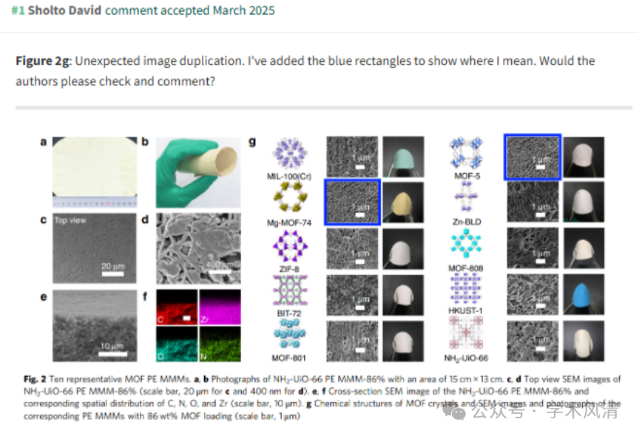

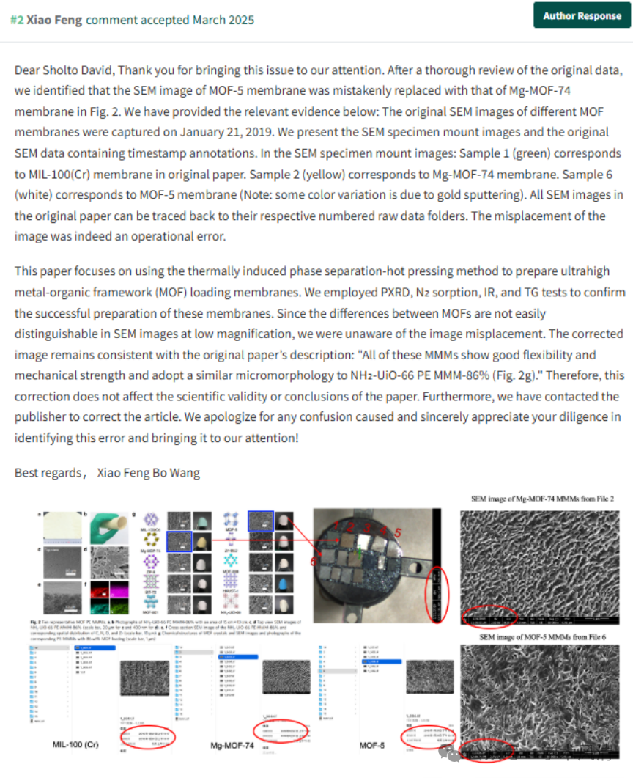

**回应与后续发展**

面对质疑，研究团队在多个平台进行了回应，强调图片重复为无意之误，并表示将积极配合调查以澄清事实。然而，这一事件已在学术界引发广泛讨论，关于研究诚信的议题再次成为焦点。

**消息来源**

https://pubpeer.com/publications/4080C18D5F7B848562AC9A30817DF9

声明      若认为本内容侵犯您的权益请及时联系我们

**欢迎积极投稿营造良好科研氛围**

